Отчет по лабораторной работе №9
Дисциплина: Основы администрирования операционных систем
Иванов Сергей Владимирович
Содержание

1 Цель работы
Получить навыки работы с контекстом безопасности и политиками SELinux.

2 Задание
- Продемонстровать навыки по управлению режимами SELinux
- Продемонстровать навыки по восстановлению контекста безопасности SELinux
- Настроить контекст безопасности для нестандартного расположения файлов вебслужбы
- Продемонстровать навыки работы с переключателями SELinux

3 Выполнение лабораторной работы
Запустим терминал и получим полномочия администратора, просмотрим текущую информацию о состоянии SELinux: sestatus -v (рис. 1).
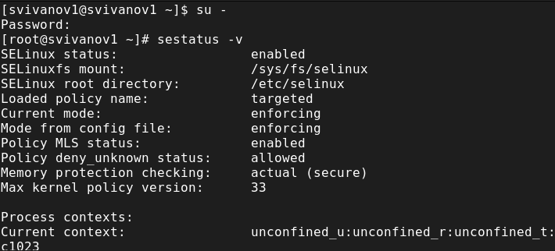
Рис. 1: Получение прав администратора, просмотр состояния SELinux
Посмотрим, в каком режиме работает SELinux: getenforce. По умолчанию SELinux находится в режиме принудительного исполнения (Enforcing). Изменим режим работы SELinux на разрешающий (Permissive): setenforce 0 и снова введем getenforce (рис. 2).
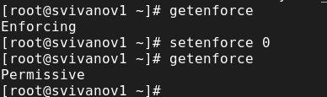
Рис. 2: Просмотр режима SELinux, изменение режима работы
В файле /etc/sysconfig/selinux с помощью редактора установим SELINUX=disabled Перезагрузим систему (рис. 3).
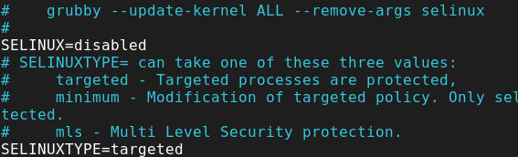
Рис. 3: Редактирование файла и перезагрузка
Посмотрим статус SELinux: getenforce Мы увидим, что SELinux теперь отключён. Попробуем переключить режим работы SELinux: setenforce 1 (рис. 4).
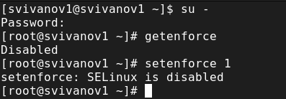
Рис. 4: Просмотр статуса SELinux. Попытка переключить режим SELinux
Откроем файл /etc/sysconfig/selinux с помощью редактора и установим: SELINUX=enforcing Перезагрузим систему. (рис. 5).
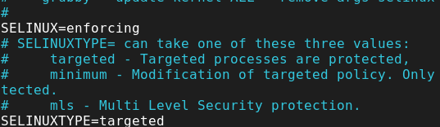
Рис. 5: Редактирование файла и перезагрузка
Во время загрузки системы мы получили предупреждающее сообщение о необходимости восстановления меток SELinux. (рис. 6).
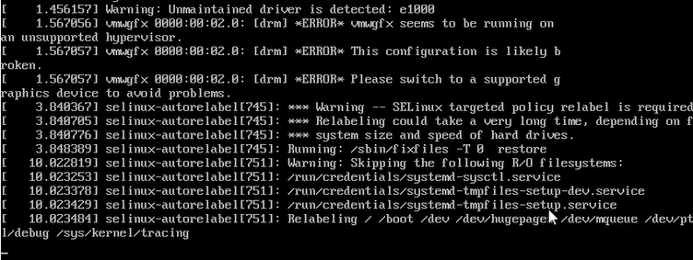
Рис. 6: Получение предупреждающего сообщения при перезагрузке системы
После перезагрузки в терминале с полномочиями администратора просмотрим текущую информацию о состоянии SELinux: sestatus -v Убедимся, что система работает в принудительном режиме (enforcing) использования SELinux. (рис. 7).
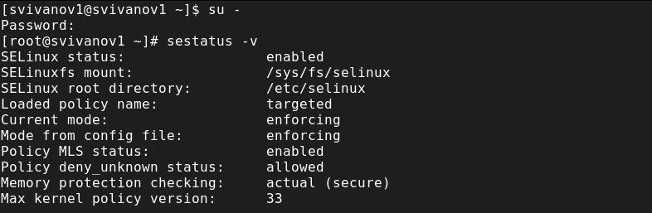
Рис. 7: Просмотр информации о состоянии SELinux
Запустим терминал и получим полномочия администратора.Посмотрим контекст безопасности файла /etc/hosts: ls -Z /etc/hosts Мы увидим, что у файла есть метка контекста net_conf_t. Скопируем файл /etc/hosts в домашний каталог: cp /etc/hosts ~/ Проверим контекст файла ~/hosts: ls -Z ~/hosts Попытаемся перезаписать существующий файл hosts из домашнего каталога в каталог /etc: mv ~/hosts /etc и подтвердим, что хотитим сделать это. Убедимся, что тип контекста по-прежнему установлен на admin_home_t: ls -Z /etc/hosts Исправим контекст безопасности: restorecon -v /etc/hosts Убедимся, что тип контекста изменился: ls -Z /etc/hosts Для массового исправления контекста безопасности на файловой системе введите touch /.autorelabel (рис. 8).
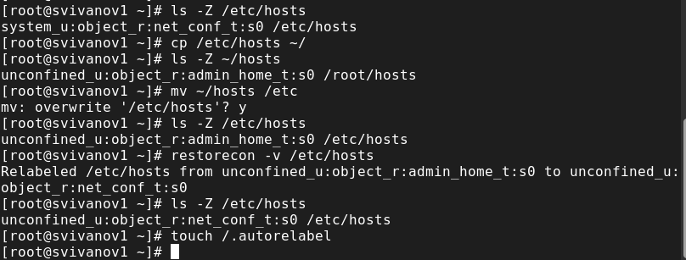
Рис. 8: Просмотр контекста безопасности файла, копирование файла в домашний каталог, проверка контекста файла, попытка перезаписи файла, проверка типа контекста, исправление контекста безопасности, проверка изменения типа контекста, добавление массового исправления контекста безопасности на файловой системе. Перезагрузка системы
Во время перезапуска не забываем нажать клавишу Esc на клавиатуре, чтобы мы видели загрузочные сообщения. Мы видим, что файловая система автоматически перемаркирована (рис. 9).
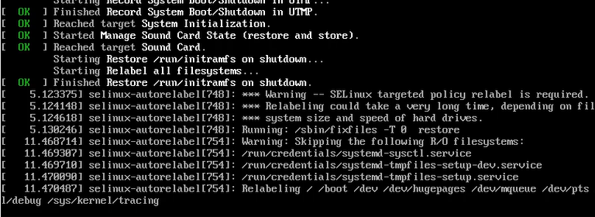
Рис. 9: Просмотр загрузочных сообщений после нажатия клавиши “Esc”
Запустим терминал и получим полномочия администратора. Установим необходимое программное обеспечение: dnf -y install httpd dnf -y install lynx (рис. 10).
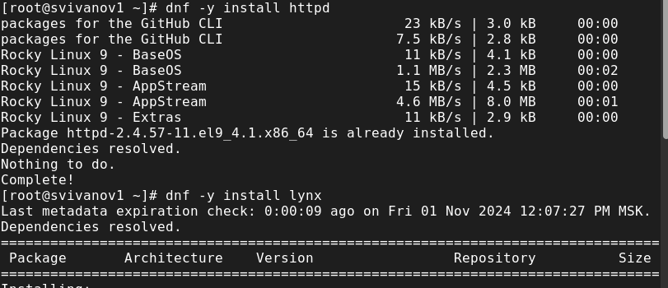
Рис. 10: Установка необходимого программного обеспечения
Создадим новое хранилище для файлов web-сервера: mkdir /web Создадим файл index.html в каталоге с контентом веб-сервера: cd /web touch index.html (рис. 11).
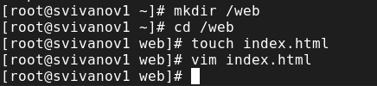
Рис. 11: Создание нового хранилища для файлов web-сервера и файла в этом хранилище
Поместим в файл следующий текст: Welcome to my web-server (рис. 12).
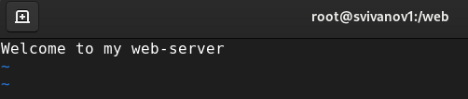
Рис. 12: Добавление текста в файл
В файле /etc/httpd/conf/httpd.conf закомментируем строку DocumentRoot “/var/www/html” и ниже добавим строку DocumentRoot “/web” Затем в этом же файле ниже закомментируем раздел <Directory “/var/www”> AllowOverride None Require all granted и добавим следующий раздел, определяющий правила доступа: <Directory “/web”> AllowOverride None Require all granted (рис. 13)
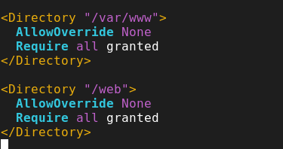
Рис. 13: Комментирование строки и добавление ниже другой. Комментирование раздела и добавление следующего
Запустим веб-сервер и службу httpd: systemctl start httpd systemctl enable httpd (рис. 14).
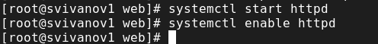
Рис. 14: Запуск веб-сервера и службы httpd
В терминале под учётной записью своего пользователя обратимся к веб-серверу в текстовом браузере lynx: lynx http://localhost (рис. 15).
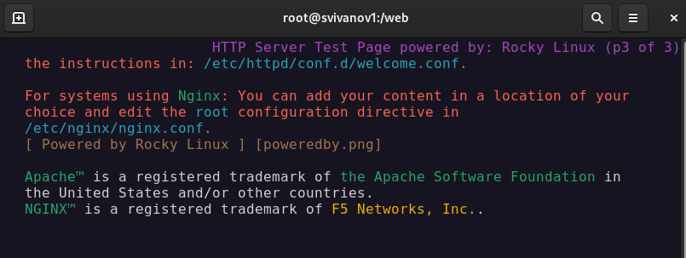
Рис. 15: Обращение к веб-серверу в текстовом браузере lynx
В терминале с полномочиями администратора применим новую метку контекста к /web: semanage fcontext -a -t httpd_sys_content_t “/web(/.*)?” Восстановим контекст безопасности: restorecon -R -v /web (рис. 16).
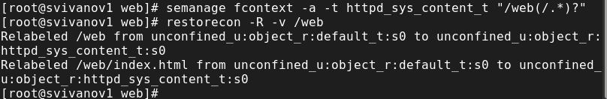
Рис. 16: Применение новой метки контекста и восстановление контекста безопасности
В терминале под учётной записью своего пользователя снова обратимся к веб-серверу: lynx http://localhost Теперь мы получили доступ к своей пользовательской веб-странице (рис. 17).
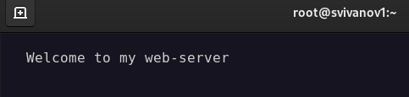
Рис. 17: Пользовательская веб-страница
Запустим терминал и получим полномочия администратора. Посмотрим список переключателей SELinux для службы ftp: getsebool -a | grep ftp Мы увидим переключатель ftpd_anon_write с текущим значением off. Для службы ftpd_anon посмотрим список переключателей с пояснением, за что отвечает каждый переключатель, включён он или выключен: semanage boolean -l | grep ftpd_anon Изменим текущее значение переключателя для службы ftpd_anon_write с off на on: setsebool ftpd_anon_write on Повторно посмотрим список переключателей SELinux для службы ftpd_anon_write: getsebool ftpd_anon_write (рис. 18).
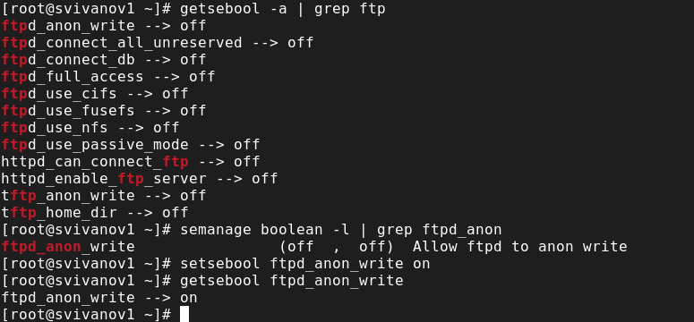
Рис. 18: Просмотр списка переключателей SELinux для службы ftp, просмотр списка переключателей с пояснением, изменение текущего значение переключателя для службы ftpd_anon_write с off на on, повторный просмотр списка переключателей SELinux для службы ftpd_anon_write
Посмотрим список переключателей с пояснением: semanage boolean -l | grep ftpd_anon Изменим постоянное значение переключателя для службы ftpd_anon_write с off на on: setsebool -P ftpd_anon_write on Посмотрим список переключателей: semanage boolean -l | grep ftpd_anon (переключатель имеет состояние on) (рис. 19).
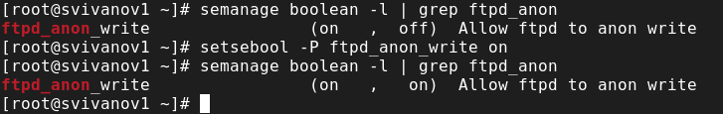
Рис. 19: Просмотр списка переключателей с пояснением, изменение постоянного значение переключателя для службы ftpd_anon_write с off на on и просмотр списка переключателей

4 Контрольные вопросы
1. Вы хотите временно поставить SELinux в разрешающем режиме. Какую команду вы используете?
setenforce 0
2. Вам нужен список всех доступных переключателей SELinux. Какую команду вы используете?
getsebol -a
3. Каково имя пакета, который требуется установить для получения легко читаемых сообщений журнала SELinux в журнале аудита?
audit2allow
4. Какие команды вам нужно выполнить, чтобы применить тип контекста httpd_sys_content_t к каталогу /web?
semanage fcontext -a -t httpd_sys_content_t “/web(/.*)?” restorecon -R -v /web
5. Какой файл вам нужно изменить, если вы хотите полностью отключить SELinux?
/etc/sysconfig/selinux
6. Где SELinux регистрирует все свои сообщения?
По умолчанию в /var/log/audit/audit.log
7. Вы не знаете, какие типы контекстов доступны для службы ftp. Какая команда позволяет получить более конкретную информацию?
getsebool -a | grep ftp
8. Ваш сервис работает не так, как ожидалось, и вы хотите узнать, связано ли это с SELinux или чем-то ещё. Какой самый простой способ узнать?
Просмотреть контекст безопасности процессора ps -eZ или id -Z

5 Выводы
В ходе выполнения лабораторной работы были получены навыки работы с контекстом безопасности и политиками SELinux.

